MÔN LỊCH SỬ VÀ ĐỊA LÍ

BÀI 12: TRIỀU NGUYỄN (tiết 2)
Thời gian thực hiện: Thứ Tư ngày 25 tháng 12 năm 2024
I. YÊU CẦU CẦN ĐẠT
-Sưu tầm và giới thiệu được một số tư liệu lịch sử (câu chuyện, văn bản, tranh ảnh…) liên quan đến Triều Nguyễn. Trình bày được những nét chính về lịch sử Việt nam thời nhà Nguyễn thông qua các câu chuyện về một số nhân vật lịch sử (ví dụ: vua Gia Long, vua Minh Mạng, Nguyễn Công Trứ, Nguyễn Trường Tộ…..).
-Làm ciệc theo cặp, nhóm. Sưu tầm tư liệu lịch sử liên quan triều Nguyễn.
-Tự hào về lịch sử quê hương, đất nước. Thực hiện nhiệm vụ học tập trên lớp và về nhà.
- Tích hợp GDĐP CĐ5: Biết Võ Trứ là một danh nhân có nhiều đòng góp với đất nước và quê hương Phú Yên. Hưởng ứng phong trào Cần Vương chống Pháp
II. ĐỒ DÙNG DẠY HỌC
1. Giáo viên
-Kế hoạch bài dạy, bài trình chiếu powerpoint.
-Lược đồ, tranh ảnh có liên quan đến nội dung bài học.
-SGK Lịch sử và Địa lí 5 – bộ sách Cánh diều.
-Bảng con, giấy A4, bút viết,...
2. Học sinh
-SHS Lịch sử và Địa lí 5 bộ sách Cánh diều.
-Thông tin, tài liệu, tranh ảnh về làm quen với phương tiện học tập môn Lịch sử và Địa lí.
III. CÁC HOẠT ĐỘNG DẠY HỌC CHỦ YẾU
HOẠT ĐỘNG CỦA GV | HOẠT ĐỘNG CỦA HS
1.Hoạt động Mở đầu(5’)
- GV tổ chức cho HS chơi trò chơi “Ô chữ mí mật”  - GV công bố luật chơi:  + GV chia lớp thành 2 đội. Mỗi đội sẽ tự đặt đặt tên cho đội mình.  + GV cung cấp các câu hỏi liên quan đến triều Nguyễn. Đội nào muốn trả lời thì cần hô to tên đội của mình.  + Đội nào trả lời đúng và nhanh trước sẽ được tính điểm.  - GV cung cấp các câu hỏi:  + Câu 1 (13 chữ cái). Vị vua sáng lập Triều Nguyễn.  + Câu 2 (6 chữ cái). Đây là một trong ngôi chợ nổi tiếng ở thành phố Huế.  + Câu 3 (6 chữ cái). Đây là hệ tư tưởng được triều Nguyễn cực kì chú trọng.  + Câu 4 (8 chữ cái). Vị vua thứ hai của triều Nguyễn.  + Câu 5 ( 6 chữ cái). Đây là nơi đóng đô của vua chúa thời phong kiến.  + Câu 6 (10 chữ cái). Đây là cách gọi khác của sông Hương.  + Ô chữ bí mật (6 chữ cái). Đây là cửa lớn nhất và quan trọng nhất trong Hoàng thành Huế.  - GV mời 1 – 2 HS xung phong trả lời. Các HS khác lắng nghe, nhận xét, nêu ý kiến bổ sung (nếu có).  - GV nhận xét, đánh giá và giới thiệu cho HS.  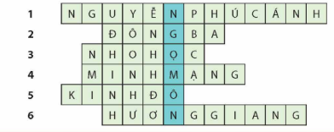  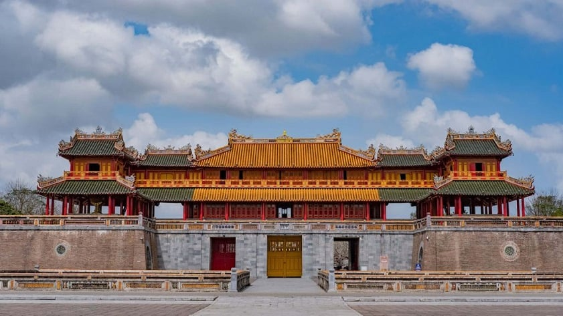  - GV dẫn dắt HS vào bài học  2. Hoạt động hình thành kiến thức (25’)  Hoạt động 2: Tìm hiểu những nét chính về lịch sử Việt  - GV chia HS cả lớp thành nhóm.  - GV yêu cầu HS quan sát hình 3 và thông tin mục 2 SGK tr.57 và hoàn thành Phiếu học tập.  - GV giao nhiệm vụ cụ thể cho các nhóm.  Hoàn thành thẻ giới thiệu về Nguyễn Trường Tộ và những đề nghị cải cách dưới triều Nguyễn.  THẺ NHÂN VẬT  Tiểu sử:…………………………………...  ………………………………………………  ……………………………………………….  Đóng góp chính:………………………….  ……………………………………………….  ……………………………………………….  Điều em học được từ nhân vật:…………  ………………………………………………  Dán/ vẽ hình nhân vật  ở khung trên  - GV mời đại diện nhóm HS lên trình bày thẻ nhân vật. Các nhóm khác lắng nghe, nhận xét, nêu ý kiến bổ sung (nếu có).  - GV nhận xét, đánh giá và kết luận:  - Sinh năm 1830, mất năm 1871, quê ở Nghệ An. - Tinh thông cả Hán học và Tây học Gửi nhiều bản đề nghị lên vua Tự Đức để thể hiện mong muốn cải cách, làm cho đất nước giàu mạnh. - Kiên trì, theo đuổi mực tiêu. - Không ngừng học hỏi.  - GV tổ chức cho HS xem video:  https://www.youtube.com/watch?v=_kKoEYbYMQI  Hoạt động 3: Tìm hiểu phong trào Cần Vương chống Pháp.  - GV yêu cầu HS đọc thông tin mục 2 và vẽ sơ đồ tư duy: Những nét chính của phong trào Cần Vương chống Pháp cuối thế kỉ XIX.  - GV gợi ý HS vẽ sơ đồ tư duy:  + Nhánh 1: Mục đích của phong trào Cần Vương là gì?  + Nhánh 2: Ai là người lãnh đạo phong trào Cần Vương.  + Nhánh 3: Những anh hùng chống Pháp tiêu biểu của phong trào Cần vương là ai?  + Nhánh 4: Các cuộc khởi nghĩa tiêu biểu của phong trào Cần vương?  + Nhánh 5: Phong trào kéo dài trong bao lâu?  - GV mời đại diện 1 – 2 nhóm HS lên trình bày sơ đồ tư duy. Các nhóm khác lắng nghe, nhận xét, nêu ý kiến bổ sung (nếu có).  - GV nhận xét, đánh giá và kết luận:  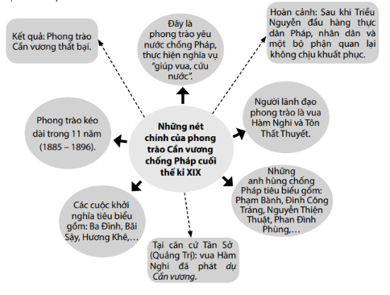  - GV tổ chức cho HS xem video:  https://www.youtube.com/watch?v=HNGZuSKWd34  * Tích hợp GDĐP CĐ5: Biết Võ Trứ là một danh nhân có nhiều đòng góp với đất nước và quê hương Phú Yên. Hưởng ứng phong trào Cần Vương chống Pháp  1. Giới thiệu về cuộc đời và những đóng góp của danh nhân Võ Trứ đối với đất nước và quê hương Phú Yên theo các gợi ý sau:  - Danh nhân Võ Trứ sinh vào năm nào? Ở đâu? Hoàn cảnh gia đình như thế nào?  - Những đóng góp tiêu biểu của ông đối với quê hương Phú Yên.  - Em học được gì từ cuộc đời ông?  GV nhận xét, tổng kết.  3.Hoạt động Vận dụng, trải nghiệm (5’)  - GV nhận xét, tóm tắt lại những nội dung chính của bài học.  - GV nhận xét, đánh giá sự tham gia của HS trong giờ học, khen ngợi những HS tích cực; nhắc nhở, động viên những HS còn chưa tích cực, nhút nhát.  - GV nhắc nhở HS:  + Đọc lại bài học Triều Nguyễn.  + Có ý thức chăm chỉ, tìm tòi, học hỏi những phương tiện học tập môn Lịch sử và Địa lí.  + Đọc trước Ôn tập học kì I. | - HS chia đội và lắng nghe luật chơi.  + Câu 1: Nguyễn Phúc Ánh.  + Câu 2: Đông Ba.  + Câu 3: Nho học.  + Câu 4: Minh Mạng.  + Câu 5: Kinh đô  + Câu 6: Hương Giang.  + Ô chữ bí mật: NGỌ MÔN  - HS trả lời câu hỏi.  - HS lắng nghe, chuẩn bị vào bài học mới.  - HS đọc tư liệu và lắng nghe nhiệm vụ.  - Các nhóm trình bày thẻ nhân vật.  - HS lắng nghe, tiếp thu.  - HS xem video.  - HS lắng nghe nhiệm vụ.  - HS lắng nghe gợi ý.  - HS trình bày sơ đồ tư duy.  - HS lắng nghe, tiếp thu  - HS xem video.  +HS thảo luận nhóm 4 theo nội dung GV gợi ý.  +Đại diện nhóm chia sẻ trước lớp.  +Các nhóm khác lắng nghe, nhận xét và bổ sung thêm thông tin ( nếu có)  +Bình chọn nhóm giới thiệu hay nhất.  - HS lắng nghe, tiếp thu.  - HS lắng nghe, thực hiện.
IV. ĐIỀU CHỈNH SAU BÀI DẠY (nếu có)
…………………………………………………………………………………………………
…………………………………………………………………………………………………
…………………………………………………………………………………………………

